新乡市原隆航空设备有限公司年产50万件过滤器、20万套注塑壳体、300吨过滤器用胶黏剂技改项目竣工环境保护验收意见

2022年11月8日，新乡市原隆航空设备有限公司年产50万件过滤器、20万套注塑壳体、300吨过滤器用胶黏剂技改项目竣工环境保护验收监测报告并对照《建设项目竣工环境保护验收暂行办法》，严格依照国家有关法律法规、建设项目竣工环境保护验收技术规范、本项目环境影响评价报告表和审批部门审批决定等要求对本项目进行验收，提出意见如下：
一、工程建设基本情况
（一）建设地点、规模、主要建设内容
建设地点：新乡市牧野区下河线北街2号
建设性质：技改
产品、规模：年产50万件过滤器、20万套注塑壳体、300吨过滤器用胶黏剂
（二）建设过程及环保审批情况
新乡市原隆航空设备有限公司年产50万件过滤器、20万套注塑壳体、300吨过滤器用胶黏剂技改项目位于新乡市牧野区下河线北街2号，占地面积约20700m²，投资金额200万元。该项目于2021年8月30日得到新乡市生态环境局牧野分局的批复，批复文号为新环牧表审[2021]028号。
（三）投资情况
总投资金额为200万元，其中环保投资78万元，环保投资占总投资的比例为39%。
（四）验收范围
本次验收范围为新乡市原隆航空设备有限公司年产50万件过滤器、20万套注塑壳体、300吨过滤器用胶黏剂技改项目的主体工程、配套设施、辅助设施、环保设施的建设、运行及环保要求落实情况。
二、工程变更情况
根据验收小组现场核验，本项目在实际建设过程中无变动。
三、环境保护设施建设情况
（1）废气
本项目生产过程中产生的废气主要为①过滤器焊接工序产生的颗粒物；②过滤器打磨工序产生的颗粒物；③注塑壳体注塑工序产生非甲烷总烃；④注塑壳体不合格品及边角料破碎工序产生颗粒物。
①过滤器焊接工序产生的颗粒物
设置专门的密闭区域进行焊接加工，焊接废气经集气罩收集后由脉冲袋式除尘器处理，处理后的废气经1根15m高排气筒排放
②过滤器打磨工序产生的颗粒物
设置专门的密闭喷砂间，喷砂打磨废气经集气罩收集后由脉冲袋式除尘器处理，处理后的废气经1根15m高排气筒排放。
③注塑壳体注塑工序产生非甲烷总烃
生产车间内设置二次密闭空间，注塑废气经集气罩收集后由1套活性炭吸附浓缩+催化燃烧装置处理，处理后的废气经1根15m高排气筒排放。
④注塑壳体不合格品及边角料破碎工序产生颗粒物
集气罩收集后由脉冲袋式除尘器处理，处理后的废气经1根15m高排气筒排放。
经过验收现场踏勘检查：
本项目产生的废气污染物治理措施及排放情况与环评及批复内容一致。
（2）废水
本项目生产用水主要为注塑机使用的冷却循环水，一台注塑机使用的冷却循环水水量约为1t，在线循环水量约为12t，冷却循环水定期补充不外排，每天补充量按5%计，则循环水补充水量为0.6t/d。
本项目不新增职工，不新增废水排放量。
经过验收现场踏勘检查：
本项目产生的废水污染物治理措施及排放情况与环评及批复内容一致。
（3）噪声
本项目噪声主要为机械设备运行产生的噪声，其声级值为70～85dB(A)左右。
经验收现场勘踏检查，项目噪声治理采取了以下措施：
1）优选低噪声设备；
2）针对噪声较高的设备安装减震垫，合理布置设备；
3）定期维护设备，避免老化引起的噪声，使其处于良好运行状态；
4）生产时尽量少开启门窗；
5）加强职工操作技能培训，避免异常噪声产生，并避开休息时间作业。
通过以上措施，本项目厂界噪声可达标排放，对周围环境影响不大。
（4）固体废物
本项目营运过程产生的固体废物主要有废滤袋、废活性炭、废催化剂、废切削液、废液压油和废机油。废滤袋、废催化剂在一般固废暂存间（20m²）暂存，综合外售，废活性炭、废切削液、废液压油、废机油经专门容器收集后，暂存于危废暂存间（20m²），定期交由有资质单位处理，生活垃圾设置垃圾箱收集后，交由环卫部门定期清运处理。
经验收现场勘踏检查：
废滤袋、废催化剂在一般固废暂存间（20m²）暂存，综合外售，废活性炭、废切削液、废液压油、废机油经专门容器收集后，暂存于危废暂存间（20m²），定期交由有资质单位处理，生活垃圾设置垃圾箱收集后，交由环卫部门定期清运处理。
四、环境保护设施调试效果
根据《新乡市原隆航空设备有限公司年产50万件过滤器、20万套注塑壳体、300吨过滤器用胶黏剂技改项目竣工环境保护验收监测报告表》，监测期间，各环保设施运行正常，生产负荷在75%以上，符合监测期间生产负荷大于75%的工况要求。
- 废气：验收检测期间，项目焊接、喷砂、破碎工序颗粒物排放浓度为1.3~8.5mg/m³，能够满足新乡市生态环境局《关于进一步规范工业企业颗粒物放限值的通知》中涉气工业企业颗粒物有组织排放浓度不高于10mg/m³的限值要求
验收检测期间，非甲烷总烃排放浓度为4.24~4.83mg/m³，能够满足《合成树脂工业污染物排放标准》（GB31572-2015）表5大气污染物特别排放限值非甲烷总烃60mg/m³和单位产品非甲烷总烃排放量0.3kg/t要求，同时满足《关于全省开展工业企业挥发性有机物专项治理工作中排放建议值的通知》（豫环攻坚办[2017]162号）中排放建议值80mg/m³的限值要求。
验收检测期间，项目厂界非甲烷总烃排放浓度为0.98~1.34mg/m³，能够满足《关于全省开展工业企业挥发性有机物专项治理工作中排放建议值的通知》豫环攻坚办[2017]162号文厂界无组织排放监控浓度限值2.0mg/m³的要求；颗粒物排放浓度为0.184~0.305mg/m³，能够满足新乡市生态环境局《关于进一步规范工业企业颗粒物排放限值的通知》中涉气企业厂界无组织排放监控浓度限值0.5mg/m³的要求。
（2）噪声：验收检测期间，该公司厂界环境昼间噪声值在55.7~56.5dB(A)之间，东、西、北厂界能够达到《工业企业厂界环境噪声排放标准》（GB12348-2008）2类，南厂界能够达到《工业企业厂界环境噪声排放标准》（GB12348-2008）4类限值要求。
（3）固体废物：本项目营运过程产生的固体废物主要有废滤袋、废活性炭、废催化剂、废切削液、废液压油和废机油。废滤袋、废催化剂在一般固废暂存间（20m²）暂存，综合外售，废活性炭、废切削液、废液压油、废机油经专门容器收集后，暂存于危废暂存间（20m²），定期交由有资质单位处理，生活垃圾设置垃圾箱收集后，交由环卫部门定期清运处理。
五、验收结论
根据该项目竣工环境保护验收监测报告及现场核查，该项目环保手续完备，执行了环境影响评价及三同时管理制度，基本落实了环评报告及其批复规定的各项环境污染防治措施。各项污染物能够实现达标排放或合理处理处置。
综上所述，新乡市原隆航空设备有限公司年产50万件过滤器、20万套注塑壳体、300吨过滤器用胶黏剂技改项目不存在《建设项目竣工环境保护暂行办法》中所规定的验收不合格情形，验收组一致同意本项目通过项目竣工环境保护验收。
建议：
1.企业对各种污染防治措施加强管理，发现问题及时采取措施解决，确保污染治理设施能够长期稳定运行，做到污染物稳定达标排放。
2.完善排污口管理，规范环保标识。

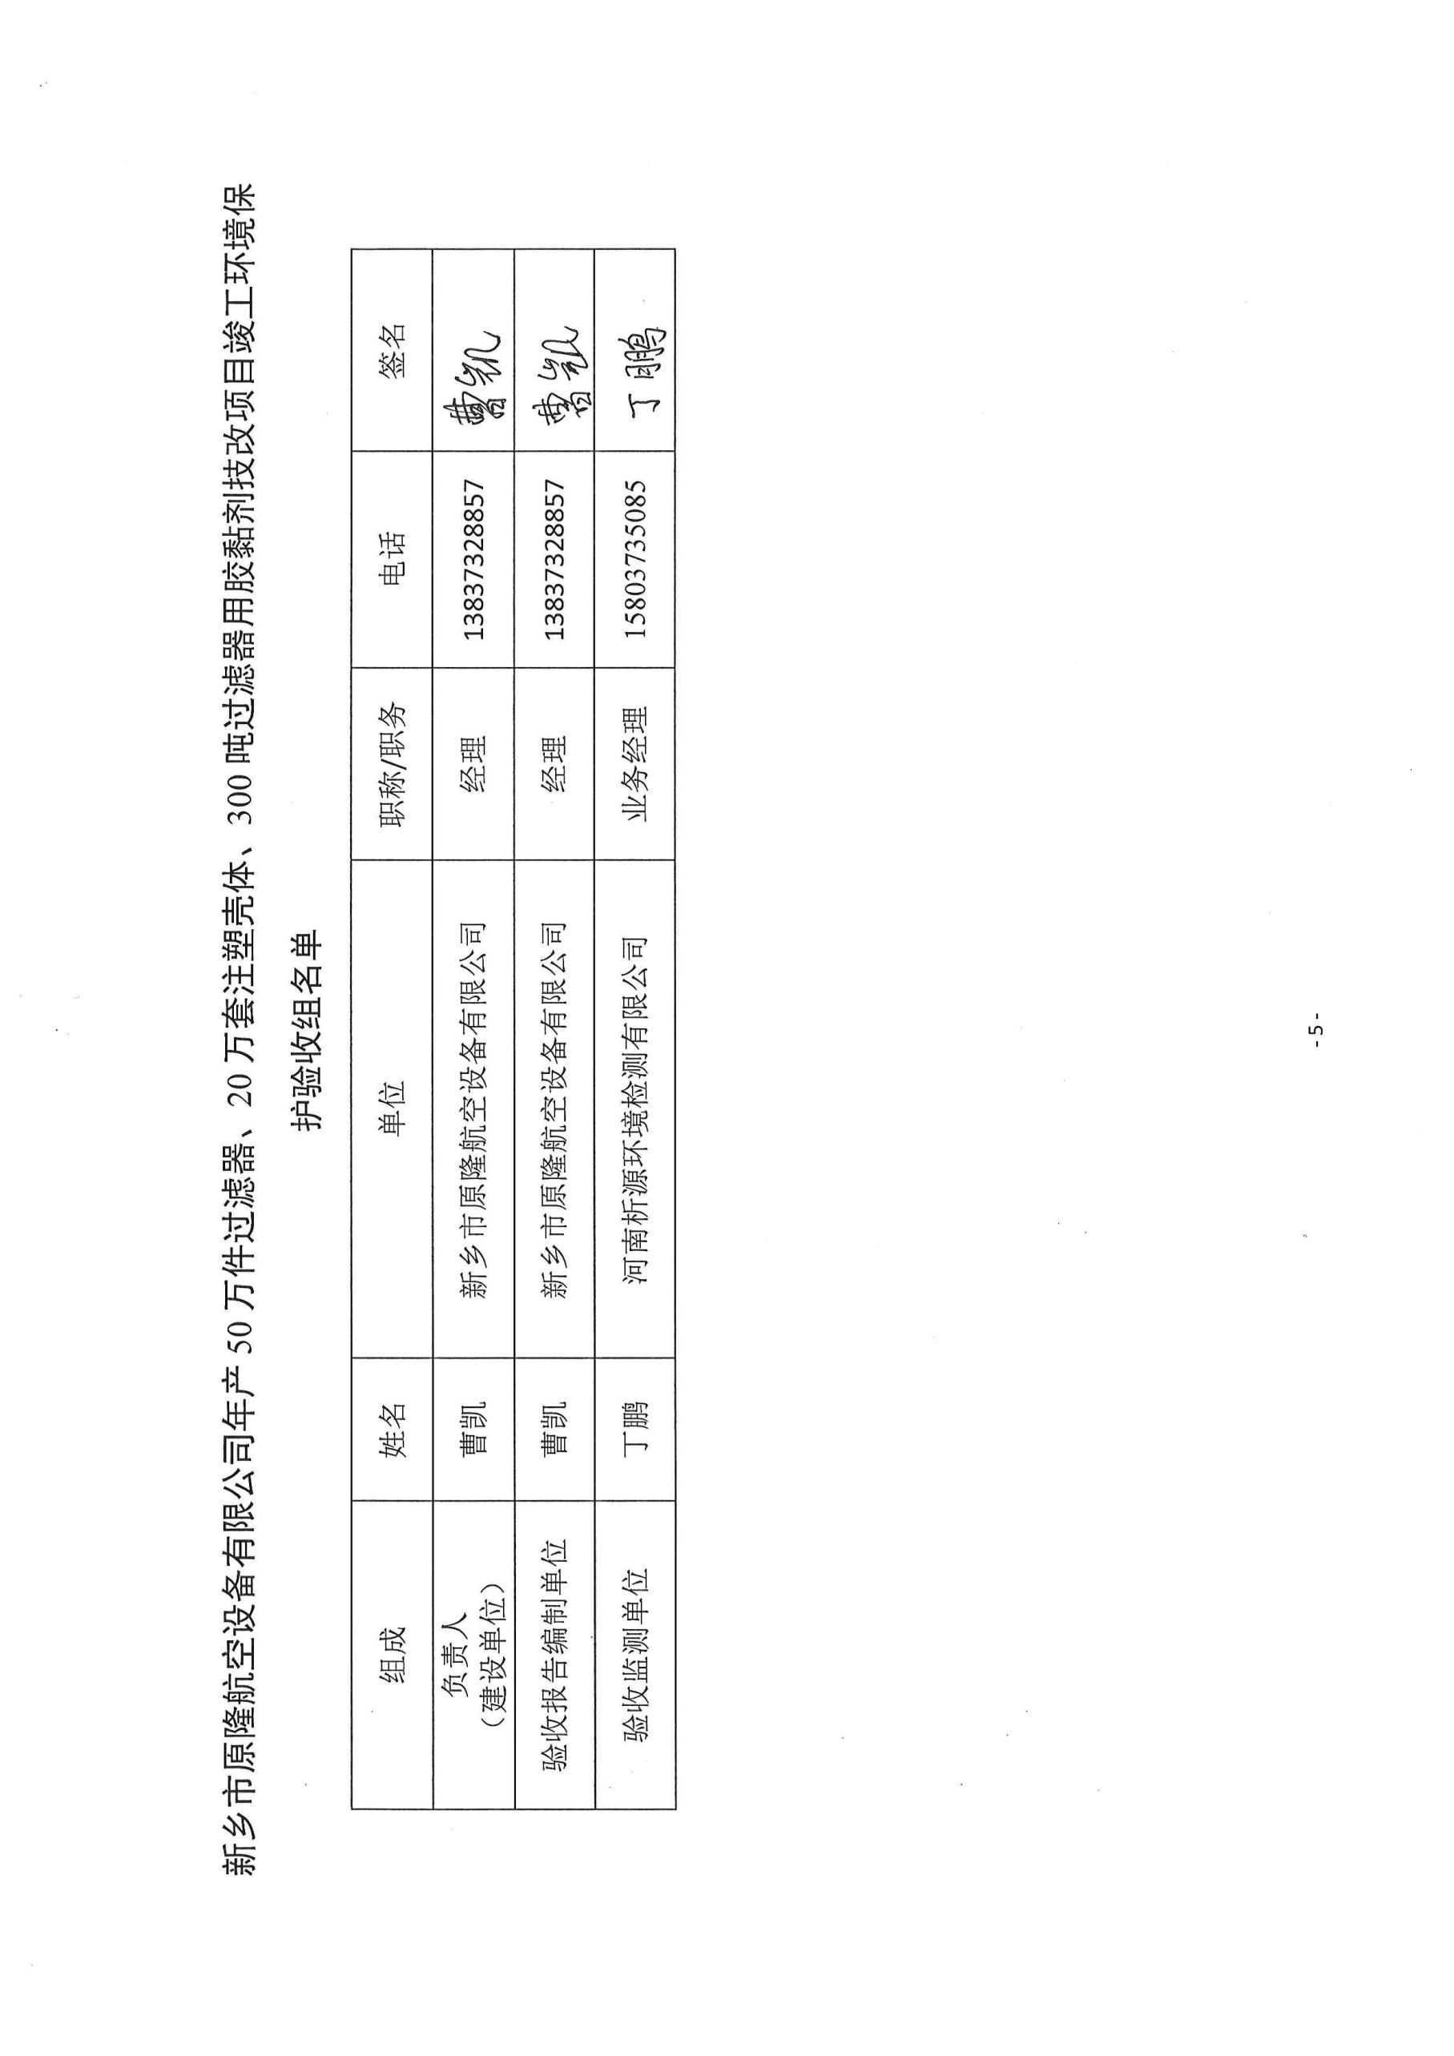
新乡市原隆航空设备有限公司年产50万件过滤器、20万套注塑壳体、300吨过滤器用胶黏剂技改项目竣工环境保护验收组名单
组成 | 姓名 | 单位 | 职称/职务 | 电话 | 签名
负责人  （建设单位） | 曹凯 | 新乡市原隆航空设备有限公司 | 经理 | 13837328857
验收报告编制单位 | 曹凯 | 新乡市原隆航空设备有限公司 | 经理 | 13837328857
验收监测单位 | 丁鹏 | 河南析源环境检测有限公司 | 业务经理 | 15803735085

